Лекция №1 (ФКН, 4 семестр)
Функции комплексной переменной

ЛИТЕРАТУРА:
- Письменный Д.Т., Конспект лекций по высшей математике. – М., 2014.
- Бугров Я.С., Никольский С.М., Высшая математика (Дифференциальные уравнения, ФКП).
- Данко Г.Е., Попов А.Г., Кожевникова Т.Я., Высшая математика в упражнениях и задачах, часть II. - М., 1986.
- Филиппов А.Ф., Сборник задач по дифференциальным уравнениям.
- Карташов А.П., Рождественский Б.Л., Обыкновенные дифференциальные уравнения и основы вариационного исчисления. - М., 1986.

Напомню, что комплексное число 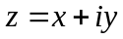 мы изображаем точкой на плоскости с координатами 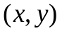, или в полярных координатах 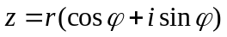.
Множество 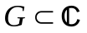 называется областью, если оно открыто и связно; т. е. любые две точки из 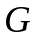 можно соединить кривой, лежащей в этом множестве.
Def Функцией комплексной переменной (ФКП) называется отображение из множества в множество 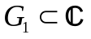, т.е.
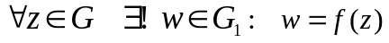.
Задать комплексную функцию 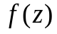 равносильно заданию двух действительных функций от двух действительных переменных
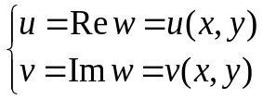
Функция называется непрерывной в точке 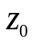, если 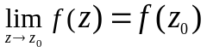.
Функция будет непрерывной, если обе функции 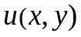 и 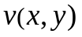 будут непрерывными.
Свойства непрерывных функций остаются теми же, что и для функций действительной переменной.
Перейдем теперь к определению производной.
Def Производной ФКП называют выражение 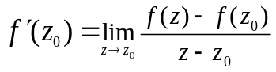.
Если производная существует в точке , то функция называется дифференцируемой в этой точке.

Теорема 1. Если функция 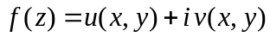 дифференцируема в точке 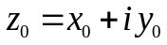, то 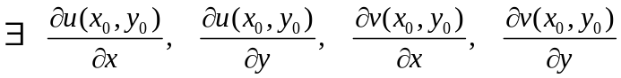 и выполняются равенства 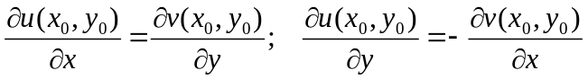, которые называются уравнениями Коши-Римана.
Доказательство. Так как предел не зависит от того как 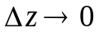, то возьмем сначала 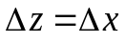. Тогда
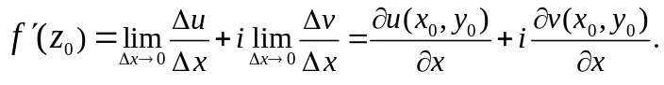
Теперь возьмем 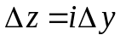. Тогда
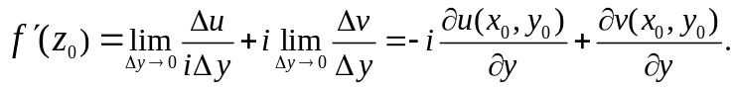
Отсюда и получим уравнение Коши-Римана.
- 1.2 -
Верна и обратная теорема.
Теорема 2. Если в точке 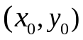 функции 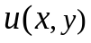 и 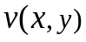 дифференцируемы и удовлетворяют уравнениям Коши-Римана, то функция  дифференцируема в точке .
Пример 1 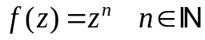.
Эта функция дифференцируема в любой точке и ее производная 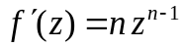
(доказывается также как и для действительной переменной).
Пример 2 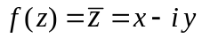.
Эта функция не является дифференцируемой, так как 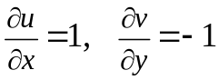 и 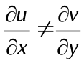.
Свойства производных – те же, что и для функций действительной переменной:
1) ,
2) ,
3) 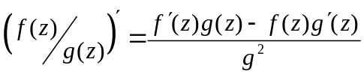,
4) 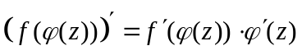,
5) если функция имеет обратную функцию 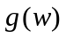 и 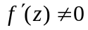, то 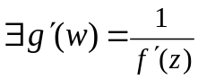.
Def Если функция дифференцируема в каждой точке области , то она называется аналитической в области .
Для аналитических функций выполняются арифметические свойства производных; суперпозиция аналитических функций также является аналитической функцией.
Справедливо также утверждение, что аналитическая функция имеет производные любого порядка (будет доказано позднее).
Более того, аналитическую функцию можно разложить в степенной ряд.
Примеры аналитических функций:
- многочлены - аналитические функции на 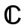;
- рациональные функции 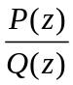 при , не равном корням знаменателя;
- показательная функция 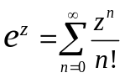 - аналитическая во всей плоскости ;
- гиперболические функции 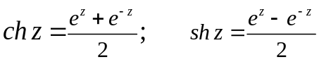;
- тригонометрические функции 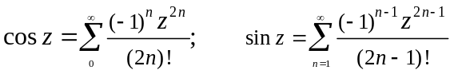.
Эти функции аналитичны во всей комплексной плоскости.

Следствие. Если является аналитической функцией в области , то и являются гармоническими функциями, т.е. удовлетворяют уравнению
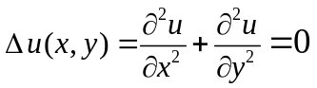 и 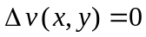.
Доказательство. Запишем уравнения Коши-Римана 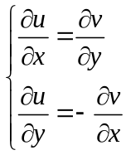.

- 1.3 -
Продифференцируем первое уравнение по , а второе – по  и сложим их. Получим 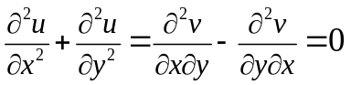. Аналогично – для .
Уравнение 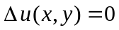 называется уравнением Лапласа и часто встречается в приложениях.
Лемма. Если 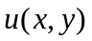 - гармоническая функция в области , то существует гармониче-ская функция 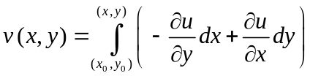 такая, что будет аналити-ческой в области (это следует из формулы Грина).
Аналогично находится 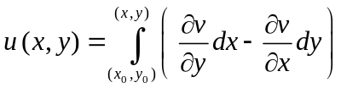.
Функции и 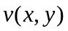 называются сопряженными.
Пример Функция 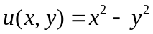 - гармоническая в 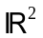.
Тогда 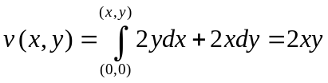.
Значит, функция 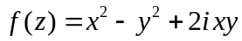 - аналитическая во всей плоскости. Нетрудно видеть, что 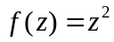.

Упражнение

Найти по 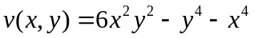 сопряженную функцию .
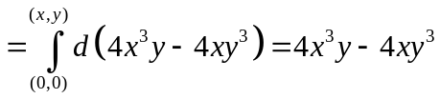 .
Проверить, что 

